Международная конференция
«Социальные технологии для устойчивого развития местных сообществ»

22 – 23 мая 2008 года
Минский международный образовательный центр им. Й. Рау,
ул. Газеты «Правда», 11, Минск

И Н Ф О Р М А Ц И О Н Н О Е П И С Ь М О

Уважаемые коллеги!

Приглашаем Вас принять участие в международной конференции «Социальные технологии для устойчивого развития местных сообществ», которая состоится 22 – 23 мая 2008 года в Минском международном образовательном центре имени Й.Рау.

На конференции будут представлены результаты двух проектов ОО «Белорусская ассоциация социальных работников», реализованных в 2006-2008 годах совместно с коллегами из Германии на базе семи ТЦСОН Минской области:
- «Точки соприкосновения – участие в развитии социального обслуживания», партнер – Институт социального менеджмента «Восток-Запад», финансовая поддержка Программы децентрализованного сотрудничества Европейской Комиссии;
- «Создание трех центров поддержки групп самопомощи инвалидов и объединение их в сеть», партнер - Паритетный союз общественно полезных организаций Земли Бавария, финансовая поддержка Фонда «Акция – Человек», Германия.

Цель конференции
Обобщение международного и белорусского опыта применения социальных технологий для устойчивого развития местных сообществ, обсуждение возможностей адаптации и использования в практической деятельности государственных и негосударственных социальных служб инновационных подходов, основанных на вовлечении потребителей социальных услуг в процесс решения актуальных социальных проблем на местном уровне, использовании потенциала социально уязвимых групп и преодолении социального иждивенчества.

На конференцию приглашаются:
- непосредственные участники обоих проектов ОО БАСР из Беларуси, Германии и Польши;
- представители Министерства труда и социальной защиты РБ, областных комитетов и районных управлений по труду, занятости и социальной защите;
- руководители и специалисты Территориальных центров социального обслуживания населения, общественных и религиозных организаций, оказывающих социальные услуги населению;
- преподаватели профильных вузов и центров повышения квалификации, представители научной общественности;
- зарубежные специалисты по работе в местных сообществах.

Участие в конференции
Для участия в конференции необходимо заполнить и выслать в офис ОО БАСР анкету «ZayavkaUchastnika» (прилагается). О своем желании выступить во время круглых столов конференции или провести мастер-класс также необходимо сообщить в заявке. Если программа конференции позволит включить Ваше сообщение, организаторы свяжутся с Вами до конференции.

Регистрация
Во время регистрации участники получат пакет информационных материалов конференции и разработок, сделанных в период реализации проектов ОО БАСР в 2006-2008 гг.: журналы «Социальная работа», методическое пособие «Группы самопомощи в технологии социальной реабилитации инвалидов», информационное пособие «Актуальные вопросы социально-трудовой реабилитации душевнобольных людей», брошюру «Занарочский сельсовет. Местная повестка на 21 век», информационно-поисковую систему «Библиотека социального работника» (2200 публикаций) - на DVD. При регистрации можно будет сделать отметку в командировочном удостоверении.

Публикация материалов конференции
Тексты докладов и сообщений, которые будут представлены на конференции, будут опубликованы в последующих номерах журнала «Социальная работа».

Рабочие языки: русский, белорусский, немецкий.
Все мероприятия в конференц-зале будут обеспечены синхронным переводом, в аудиториях – последовательный перевод для зарубежных участников.

Проезд и проживание
Проезд и проживание оплачиваются за счёт командирующей организации (исключение составляют только участники проектов ОО БАСР). Все зарегистрированные участники будут приглашены на обеды и кофе-паузы за счет организаторов конференции. В остальное время питание участников конференции организаторами не обеспечивается.

Если Вы планируете поселиться в гостинице, то можно самостоятельно забронировать номера в следующих гостиницах Минска:
Гостиница IBB, г. Минск, проспект газеты "Правда", 11, тел. +375 17 270 39 94
Гостиница «Звезда», г. Минск, проспект газеты "Звязда", 47, тел.+375 17 270 74 85, факс: +375 17 272 85 42
Не опаздывайте с бронированием!

Как добраться к месту проведения конференции  В Минский международный образовательный центр  можно проехать на транспорте, идущем в  сторону микрорайона Юго-запад / Малиновка, до остановки «Медуниверситет» или просп. Газеты «Правда» |  | 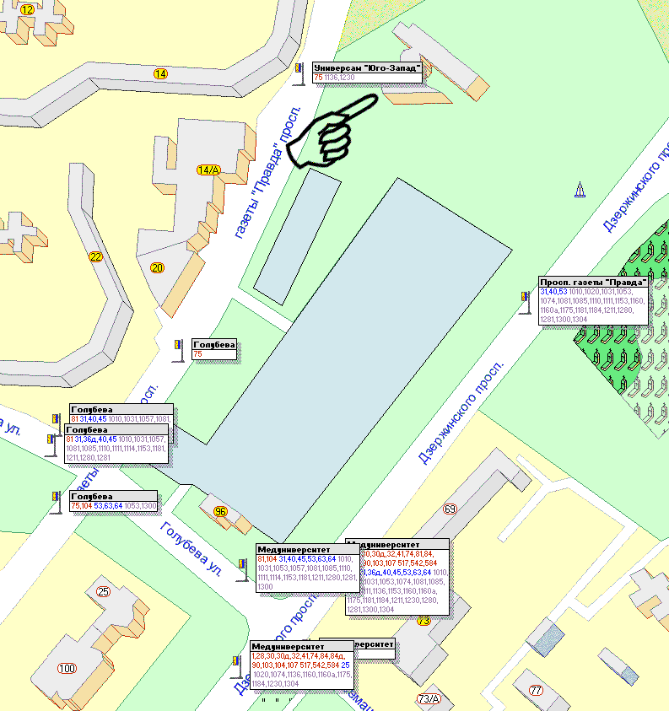
от ж/д вокзала (/д/с Дружная):  автобусы: 32, 41, 81  троллейбусы: 45, 65  маршрутные такси: 1004, 1304 | от ст. метро «Институт культуры» (остановка возле Дома Быта):  троллейбусы: 25, 63, 64,  маршрутные такси: 1181, 1280, 1174
Приложения к информационному письму
Программа и форма заявки участника конференции.
Пожалуйста, не задерживайте отправку заявок - количество участников конференции ограничено!

Крайний срок подачи заявки - 11 мая 2008 года
Заполненную заявку необходимо выслать не позднее указанной даты в офис ОО "Белорусская ассоциация социальных работников".

Контакты ОО БАСР:

Адрес офиса: Минск, ул. Чичерина, 21 - 510 E-mail: basw@nsys.by
Почтовый адрес: а/я 179, Минск, 220123, Беларусь Web-site: www.basw-ngo-by.net
Телефоны: + 375 17 2934792, 2934195 Факс: +375 17 2934792

Будем рады видеть Вас среди участников конференции!

